HEDEF/DÜŞMANA DOĞRU YÖNÜNÜ ÇEVİREN VE DÜŞMANA DOĞRU HAREKET EDEN SALDIRI ROBOTU
Alp Onurkan DURAN¹, Barış MUTLU², Elifcan ZABUN³, Muhammed KILIÇ⁴, Yağmur UĞUR⁵

^{1,2,3,4,5}Elektrik Elektronik Mühendisliği Bölümü, Zonguldak Bülent Ecevit Üniversitesi, Zonguldak, Türkiye
a.duran@ mf.karaelmas.edu.tr 210106106050
baris.m@mf.karaelmas.edu.tr 210106106063
e.zabun@mf.karaelmas.edu.tr 210106106061
muhammed.kilic@mf.karaelmas.edu.tr 210106106025
yagmur.ugur@mf.karaelmas.edu.tr 210106106055

Özetçe— Bu rapor, hedefe yönelme ve hedefe doğru hareket etme görevini icra eden otonom bir mobil robotun tasarımını, dinamik modellemesini ve 3 boyutlu (3D) benzetim altyapısını kapsamlı biçimde açıklamaktadır. Çalışmanın ana hedefi, geleneksel kinematik model varsayımlarının ötesine geçerek, robotun fiziksel dinamiklerini içeren gerçekçi bir model sunmaktır. Bu amaçla, 3-boyutlu durum uzayı ($z={\left[x,y,θ\right]}^{T}$) yerine, robotun ataletini ve anlık hızlarını da içeren 5-boyutlu bir dinamik durum uzayı ($z={\left[x,y,θ,v,ω\right]}^{T}$) tasarlanmıştır. Tasarım süreci, robotun fiziksel parametrelerinin (kütle $m$, eylemsizlik momenti $I$, sürtünme $μ_{v},μ_{w}$) tanımlanmasını ve bu parametrelere etki eden kontrol girdilerinin (Kuvvet $F$, Tork $τ$) belirlenmesini içermektedir. Bu dinamik modelin performansını doğrulamak için MATLAB tabanlı gelişmiş bir 3D benzetim (simülasyon) platformu tasarlanmıştır. Bu platform, robot (küre gövde, silindir tekerlekler) ve hedef (küre) için 3D geometrik modellemeyi içermenin yanı sıra, 3D uzayda hareket eden bir “drone” benzeri hedefi takip edebilen 3D nişan alma mekanizmasına (taret) sahip bir robot tasarımını görselleştirmektedir. Rapor, bu dinamik modelin matematiksel tasarımını, 3D görselleştirme altyapısının uygulanmasını ve elde edilen benzetim sonuçlarının robot tasarımı açısından analizini sunmaktadır.
Anahtar Kelimeler — Robotik tasarım, dinamik modelleme, otonom mobil robot, 3D simülasyon, hedef takibi.
Abstract— This report comprehensively describes the design, dynamic modeling, and 3D simulation infrastructure of an autonomous mobile robot that performs target orientation and movement. The main objective of the study is to provide a realistic model that encompasses the physical dynamics of the robot by going beyond the assumptions of traditional kinematic models. For this purpose, instead of the 3D state space ($z={\left[x,y,θ\right]}^{T}$), a 5D dynamic state space ($z={\left[x,y,θ,v,ω\right]}^{T}$) is designed, including the robot's inertia and instantaneous velocities. The design process includes the definition of the robot's physical parameters (mass m, moment of inertia I, friction $μ_{v},μ_{w}$) and the determination of the control inputs (force F, torque τ) affecting these parameters. An advanced MATLAB-based 3D simulation platform was designed to verify the performance of this dynamic model. This platform includes 3D geometric modeling for the robot (spherical body, cylindrical wheels) and target (sphere), as well as visualization of a robot design with a 3D aiming mechanism (turret) capable of tracking a drone-like target moving in 3D space. The report presents the mathematical design of this dynamic model, the implementation of the 3D visualization infrastructure, and the analysis of the resulting simulation results from a robot design perspective.
Keywords Reactive — Robotic design, dynamic modeling, autonomous mobile robot, 3D simulation, target tracking.

Giriş
Mobil robotik sistemler, özellikle otonom hedef izleme ve takip görevlerinde, dinamik çevre koşulları, sensör belirsizlikleri ve gerçek zamanlı karar verme gereksinimleri nedeniyle karmaşık mühendislik problemleri sunmaktadır. Bu çalışma, “saldırı robotu” senaryosu özelinde, temel ancak kritik öneme sahip iki davranışı birleştiren hedefe yönelme (orientation) ve kontrollü ilerleme (pursuit/approach) görevlerini ele almaktadır. Geleneksel robotik modelleme yaklaşımları, analitik kolaylık sağlamak amacıyla genellikle robotu, hız komutlarını (v,ω) doğrudan ve anlık olarak kabul eden basit bir kinematik model (unicycle) olarak ele alır [1]. Bu model, robotun tekerleklerinin kaymadığı ve hareketin sadece geometrik kısıtlamalara tabi olduğu varsayımına dayanır.

Ancak bu idealize edilmiş yaklaşım, robotun kütlesini (m), hızlanma ve yavaşlama için gereken süreyi (atalet- I ile ilişkili) ve harekete karşı oluşan dirençleri göz ardı eder. Örneğin, kinematik bir model, robota verilen ani bir hız komutunun veya yön değişikliği komutunun fiziksel olarak mümkün olup olmadığını veya ne kadar sürede gerçekleşeceğini dikkate almaz. Bu eksiklikler, simülasyon ortamında elde edilen ideal performans ile gerçek dünya donanım uygulamalarında karşılaşılan pratik limitler arasında ciddi performans farklarına (sim-to-real gap) yol açar [2]. Kontrolcü kazançları kinematik modele göre ayarlandığında, gerçek robotta beklenmedik salınımlar, aşırı kontrol eforu veya hedefe ulaşmada yavaşlık gibi sorunlar ortaya çıkabilir.

Bu çalışmanın temel motivasyonu, simülasyonun gerçekçiliğini artırarak bu boşluğu kapatmaktır. Proje kapsamında, basit kinematik modelden fiziksel olarak daha anlamlı olan bir dinamik model tasarlanmıştır. Bu model, robotun temel fiziksel özelliklerini – kütlesini (m), eylemsizlik momentini (I) ve hıza bağlı sürtünme etkilerini modelleyen sürtünme katsayılarını (μ_v,μ_w) – matematiksel olarak içermektedir [3]. Bu daha kapsamlı modelleme yaklaşımının doğal bir sonucu olarak, kontrol girdileri artık ideal hızlar (v, w) değil, bu fiziksel parametreleri yenmesi ve istenen hareketi oluşturması gereken fiziksel büyüklükler olan Kuvvet (F) ve Tork (τ) değerleridir. Bu geçiş, kontrolcü tasarımını doğrudan motor torku ve itme kuvveti gibi donanımsal parametrelerle ilişkilendirir.

Robotik tasarım açısından bir diğer kritik hedef ise, tasarlanan sistemin davranışını sezgisel olarak anlayabilmek ve doğrulamak için zengin bir görselleştirme ortamı yaratmaktır. Soyut matematiksel modellerin ve sayısal verilerin ötesine geçerek, robotun hareketini 3 boyutlu uzayda gözlemlemek, tasarım hatalarını erken tespit etmek ve kontrolcünün performansını nitel olarak değerlendirmek için güçlü bir araçtır. Bu amaçla, 2 boyutlu yörünge çizimleri yerine, robot ve hedefin 3 boyutlu geometrik şekillerle (küre, silindir) temsil edildiği bir MATLAB simülasyonu geliştirilmiştir. Hedefin sadece X-Y düzleminde değil, Z ekseninde de (dikey) hareket etmesi (dairesel yörünge üzerinde sinüzoidal salınım) sağlanarak, sistemin 3 boyutlu bir “drone” benzeri hedefi takip etme gibi daha zorlu ve gerçekçi bir senaryo altında test edilmesi amaçlanmıştır.

Bu rapor, geliştirilen bu dinamik modelin matematiksel tasarımını (5-boyutlu durum uzayı denklemleri), bu modelin 3D görselleştirme altyapısıyla (MATLAB grafik fonksiyonları ve geometrik dönüşümler kullanılarak) nasıl entegre edildiğini ve elde edilen benzetim sonuçlarının (yörünge takibi, hız profilleri) robotik tasarım perspektifinden nasıl yorumlandığını adım adım açıklamaktadır. Çalışma, kinematik ve dinamik modelleme arasındaki temel farkları ortaya koyarak, daha gerçekçi robot simülasyonları ve tasarımları için bir metodoloji sunmaktadır.

Robotik Tasarım ve Sistem Modellemesi
Robotik tasarımda hedef, analiz kolaylığı sağlayan kinematik modeller ile gerçek dünya davranışını yansıtan tam dinamik modeller arasında bir denge kurmaktır. Kinematik modeller basit olsa da fiziksel etkileri (kütle, atalet) göz ardı eder; tam dinamik modeller ise gerçekçi ama çok karmaşıktır. Bu projede, bu dengeyi sağlamak için kinematik temeller üzerine seçilmiş dinamik etkileri (kütle, atalet, sürtünme) içeren bir model inşa edilmiştir. Bu yaklaşım, kinematik modelin basitliğini korurken, atalet ve sürtünme gibi önemli dinamik etkileri yakalayarak modelin gerçekçiliğini artırmayı hedefler. Bu bölümde, bu 5-boyutlu dinamik modelin detayları açıklanacaktır.

Tasarımın Gelişimi: Kinematikten Dinamiğe
Tasarımın temeli, diferansiyel sürüşlü bir robotu tanımlayan 3-boyutlu durum uzayına sahip unicycle kinematiğine dayanır: $z_{kin}={\left[x,y,θ\right]}^{T}$. Bu modelin hareket denklemleri [4]:
$$\dot{x}=vcos\left(θ\right) (1)$$
$$\dot{ y}=vsin\left(θ\right) (2)$$
$$\dot{θ}=ω (3)$$
Bu modelde v ve ω doğrudan control girdisidir. Ancak bu, robotun 10 kg veya 1000 kg olmasını ayırt edemez.
Bu eksikliği gidermek için tasarım, v ve ω’yı kontrol girdisi olmaktan çıkarıp, sistemin durumları (state) haline getiren bir dinamik model üzerine kurulmuştur.

5-Boyutlu Dinamik Durum Uzayı Modeli
Robotun hem kinematik hem de dinamik davranışını tam olarak tanımlayabilmek için 5-boyutlu bir durum uzayı tasarlanmıştır [5]:
$$z={\left[x,y,θ,v,ω\right]}^{T} (4)$$
Burada:
- ($x,y,θ$): Robotun 2D düzlemdeki konumu ve yönelimi (Kinematik Durumlar).
- ($v,ω$): Robotun anlık gerçek doğrusal ve açısal hızları (Dinamik Durumlar).

Fiziksel Parametrelerin Tasarımı (Fizik Motoru)
Robotun gerçekçi bir “saldırı robotu” gibi davranması, yani hızlanması, yavaşlaması ve dönmesi için zamana ve güce ihtiyaç duyması için, bir dinamik model (fizik motoru) tasarlanmıştır. Bu model, kontrolcüden $F$ (Kuvvet) ve $τ$ (Tork) komutlarını alır. dinamik model üzerine kurulmuştur. Bu dinamik modelin temelini, robotun hem fiziksel hem de geometrik özelliklerini tanımlayan parametreler oluşturur. Simülasyon kodunda bu parametrelerin ve başlangıç durumlarının nasıl tanımlandığı Şekil 1'deki kod bloğunda gösterilmektedir.
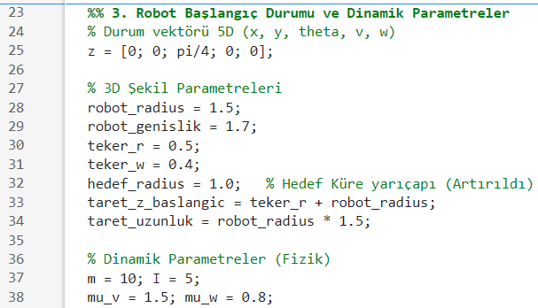
Şekil 1. Robotun Fiziksel ve Geometrik Parametrelerinin MATLAB Kodunda Tanımlanması.
Tasarım için aşağıdaki fiziksel parametreler seçilmiştir:
- Kütle ($m$): $10$ kg. Robotun doğrusal ivmelenmeye karşı direncini belirler.
- Eylemsizlik Momenti ($I$): $5$ kg·m². Robotun açısal ivmelenmeye (dönmeye) karşı direncini belirler.
- Doğrusal Sürtünme ($μ_{v}$): $1.5$. Harekete karşı oluşan direnç (örn. hava sürtünmesi, tekerlek sürtünmesi).
- Açısal Sürtünme ($μ_{w}$): $0.8$. Dönüşe karşı oluşan direnç.

Dinamik Hareket Denklemleri
Newton’un ikinci yasası ($F=ma⟹a=F/m$) temel alınarak, robotun doğrusal ($a_{linear}$) ve açısal ($a_{angular}$) ivmeleri şu şekilde tasarlanmıştır [6]:
$$a_{linear}=\frac{\left(F-μ_{v}⋅v\right)}{m} (5)$$
$${ a}_{angular}=\frac{\left(τ-μ_{w}⋅ω\right)}{I} \left(6\right)$$
Bu denklemler, kontrolcünün ($F,τ$) sadece sistemi ivmelendirmek için değil, aynı zamanda hıza bağlı olan sürtünme kuvvetlerini ($μ_{v}⋅v$, $μ_{w}⋅ω$) yenmek için de sürekli bir efor sarf etmesi gerektiğini modeller. Bu tasarım, basit kinematik modelden çok daha gerçekçidir.
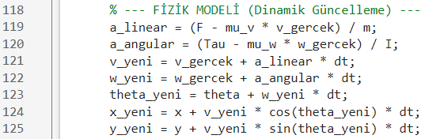
Şekil 2. Dinamik Hareket Denklemlerinin (Fizik Motoru) MATLAB Kodunda Euler Entegrasyonu ile Uygulanması

3d Görselleştirme ve Benzetim Altyapısı Tasarımı
Teorik olarak tasarlanan 5-boyutlu dinamik modelin ve bu modeli yöneten kontrol stratejisinin performansını doğrulamak, davranışını analiz etmek ve potansiyel tasarım iyileştirmelerini belirlemek amacıyla, MATLAB yazılım platformu üzerinde kapsamlı bir benzetim (simülasyon) ortamı kurulmuştur [7]. MATLAB'ın matris tabanlı hesaplama yetenekleri, gelişmiş grafik çizdirme fonksiyonları ve esnek programlama dili, bu tür dinamik sistemlerin modellenmesi ve görselleştirilmesi için güçlü bir altyapı sunmaktadır. Bu ortam, sadece matematiksel denklemlerin sayısal çözümünü yapmakla kalmaz, aynı zamanda robotun fiziksel modelini, etkileşimde bulunduğu 3 boyutlu çevresini ve zaman içindeki hareketini görsel olarak temsil eder. Bu görsel geri bildirim, özellikle karmaşık 3D hareketlerin ve robot-hedef arasındaki uzamsal ilişkilerin anlaşılması açısından kritik öneme sahiptir. Benzetim altyapısı, aşağıdaki temel bileşenleri içerecek şekilde tasarlanmıştır:
- Dinamik modelin entegrasyonu: Robotun hareket denklemlerinin ayrık zaman adımlarıyla çözülerek durum vektörünün güncellenmesi.
- 3D hedef yörüngesi üretimi: Hedefin zamanla değişen X, Y ve Z koordinatlarının hesaplanması.
- Detaylı 3D robot geometrisi: Robotun gövde ve tekerleklerinin sphere ve cylinder gibi temel geometrik şekiller kullanılarak modellenmesi.
- 3D görselleştirme motoru: Robotun ve hedefin anlık konum ve yönelimlerinin surf, quiver3 gibi komutlarla 3 boyutlu bir sahnede çizdirilmesi ve güncellenmesi [8].
- Veri kaydı ve analiz: Simülasyon sırasında önemli değişkenlerin (durum vektörü, kontrol sinyalleri, hatalar vb.) kaydedilerek sonradan analiz edilmesine olanak tanınması.
Bu bölümde, benzetim döngüsünün yapısı, kullanılan optimizasyon teknikleri ve 3D görselleştirme bileşenlerinin (hedef, robot gövdesi, tekerlekler ve taret) nasıl tasarlandığı ve koda nasıl aktarıldığı detaylı olarak açıklanacaktır.ss

Simülasyon Döngüsü ve Tasarım Optimizasyonu
Benzetim, $dt=0.05$s’lik ayrık zaman adımlarıyla çalışır. Her döngüde, 5-boyutlu durum vektörü ($z$) Euler entegrasyonu ile güncellenir. Ayrık zamanlı dinamik model şu şekildedir:
- Dinamik Güncelleme (Hızlar): $v_{k+1}=v_{k}+a_{linear,k}⋅dt$ $ω_{k+1}=ω_{k}+a_{angular,k}⋅dt (7)$
- Kinematik Güncelleme (Konum): $θ_{k+1}=θ_{k}+ω_{k+1}⋅dt$ $x_{k+1}=x_{k}+v_{k+1}cos\left(θ_{k+1}\right)⋅dt$ $y_{k+1}=y_{k}+v_{k+1}sin\left(θ_{k+1}\right)⋅dt (8)$
3D görselleştirmede yüksek performans elde etmek için bir tasarım optimizasyonu yapılmıştır. sphere (küre) ve cylinder (silindir) gibi karmaşık 3D şekilleri for döngüsünün içinde her adımda yeniden hesaplamak yerine, bu şekiller döngüden önce bir kez (robot_shapes adlı bir struct içinde) oluşturulmuş ve saklanmıştır. Döngü içinde sadece bu temel şekillerin konumları (XData, YData, ZData) güncellenmiştir.

3D Hedef Tasarımı
Statik bir hedef yerine, kontrolcüyü zorlamak için tam 3 boyutlu hareket eden bir hedef tasarlanmıştır:
- Z Düzlemi: Hedef, X-Y’de dönerken aynı anda hedef_z_merkez etrafında hedef_z_genlik genliğine sahip sinüzoidal bir salınım yapar (alçalıp yükselir).
- Dinamik modelin entegrasyonu: Robotun hareket denklemlerinin ayrık zaman adımlarıyla çözülerek durum vektörünün güncellenmesi.
- XY Düzlemi: Hedef, hedef_merkez etrafında hedef_yaricap_xy yarıçaplı dairesel bir yörünge izler.
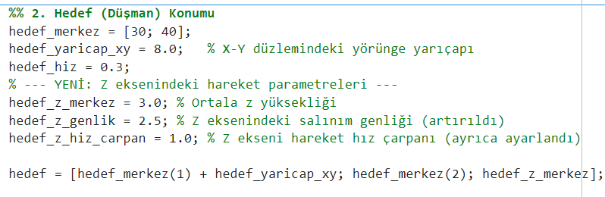
Şekil 3: 3D Hareketli Hedef Yörüngesinin MATLAB Kodunda Oluşturulması

3D Robot Görsel Tasarımı
Robotun 5 boyutlu durum vektörünü görselleştirmek için gelişmiş bir 3D model tasarlanmıştır:
- Gövde: Robotun ana gövdesi, robot_radius yarıçaplı mavi bir küre olarak surf komutuyla tasarlanmıştır. Gövde, tekerleklerin üstüne oturması için Z ekseninde teker_r (tekerlek yarıçapı) kadar yükseltilmiştir.
- Tekerlekler: İki adet siyah silindir (cylinder) olarak tasarlanmıştır. Bu tekerlekler, robotun ana gövdesinin dönüş açısına (θ) bağlı olarak döndürülmüş ve robot_genislik mesafesiyle gövdenin iki yanına konumlandırılmıştır.
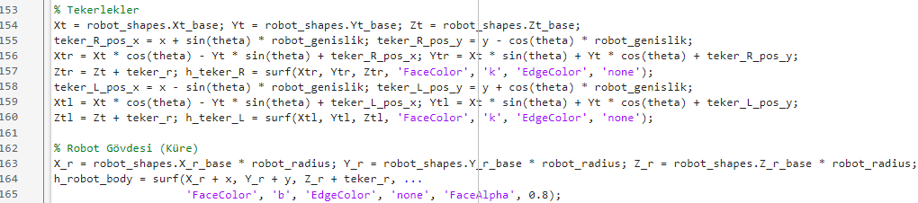
Şekil 4. 3D Robot Modelinin MATLAB surf Komutları ile Oluşturulması

3D Nişan Alma Mekanizması Tasarımı (Taret)
Tasarımın en yenilikçi görsel unsurlarından biri 3D nişan alabilen tarettir. Robotun gövdesi ($x,y,θ$) hedefin 2D (X-Y) izdüşümünü takip ederken, taret (kırmızı ok) hedefin 3D (X-Y-Z) konumuna kilitlenir.
- Taret Başlangıcı: Taret, robot küresinin üstünden (taret_z_baslangic = teker_r + robot_radius) başlar.
- Kontrolcünün "istenen" hız komutları ile robotun fiziksel modelinin ürettiği "gerçek" hızlar arasındaki ilişkiyi zaman serisi olarak sunar. Bu grafikler, Yatay Açı (Yaw): Bu tasarımda, taretin yatay açısı robotun gövdesinin açısına ($θ$) sabitlenmiştir.
- Dikey Açı (Pitch) Tasarımı: Taretin dikey nişan alma açısı ($taret_acisi_z$) her adımda hedefin göreli yüksekliğine göre yeniden hesaplanır:
  - $hedef_uzaklik_xy=ρ$ ($ρ$, hedefin 2D mesafesidir)
  - $hedef_yukseklik_farki=hedef\left(3\right)-taret_z_baslangic$
  - $taret_acisi_z=\text{atan2}\left(hedef_yukseklik_farki,ρ\right)$
- Görselleştirme: Bu iki açı (yatay $θ$ ve dikey $taret_acisi_z$), quiver3 komutuna verilen 3 boyutlu yön vektörünü (yon_vektoru_x, y, z) oluşturmak için kullanılmıştır.
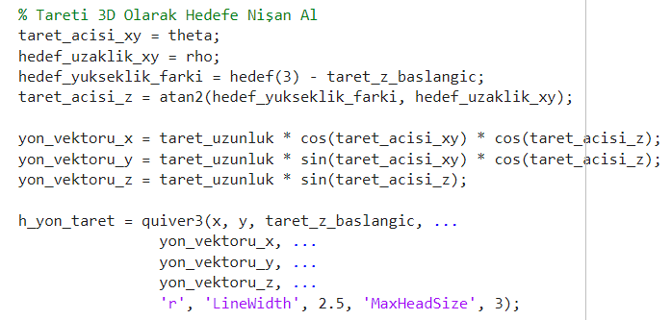
Şekil 5. 3D Taret Nişan Alma Tasarımı

Benzetim Sonuçları ve Tasarım Analizi
Önceki bölümlerde detaylandırılan 5-boyutlu dinamik modelin ve gelişmiş 3D görselleştirme altyapısının tasarımı tamamlandıktan sonra, bu tasarımın performansını doğrulamak, davranışını anlamak ve robotik tasarım açısından geçerliliğini değerlendirmek amacıyla MATLAB üzerinde benzetim çalışmaları yürütülmüştür. Geliştirilen dinamik model ve bu modeli kullanan 3D simülasyon ortamı, sistemin zaman içindeki davranışını analiz etmek için iki ana görsel ve sayısal çıktı üretmiştir:
- 3 Boyutlu Görsel Simülasyon Penceresi (fig_3d): Bu çıktı, robotun ve hedefin 3D uzaydaki anlık konumlarını, yönelimlerini ve izledikleri yörüngeleri görsel olarak sunar. Bu görselleştirme, robotun hedefe kilitlenme, takip etme ve nişan alma gibi karmaşık manevralarını sezgisel olarak anlamak ve tasarımın geometrik doğruluğunu teyit etmek için kritik öneme sahiptir.
- Hız Takip Grafikleri (fig_vel): Bu çıktılar, iç içe kontrol mimarisinin düşük seviye (dinamik) tasarlanan dinamik modelin (kütle, atalet, sürtünme) etkisini (gecikme, aşım) ve düşük seviye kontrolcünün bu dinamikleri ne kadar başarılı yönettiğini analiz etmek için temel araçlardır.
Bu bölümde, bu iki ana çıktı üzerinden elde edilen gözlemler ve analizler detaylı bir şekilde sunulacak, sonuçlar robotik tasarım perspektifinden yorumlanacak ve tasarımın başarımı ile potansiyel sınırlılıkları tartışılacaktır.

3D Yörünge Takibi ve Görsel Analiz (fig_3d)
Şekil 6’da gösterilen 3D simülasyon penceresi, tasarımın görsel doğrulamasını sağlamıştır."Robotu temsil eden mavi küre ve tekerleklerin, 3D uzayda salınan hedefi (kırmızı küre) başarıyla takip ettiği gözlemlenmiştir.
En önemlisi, taret tasarımının başarılı olduğu kanıtlanmıştır. Hedef Z ekseninde yükseldikçe taretin (quiver3 oku) dikey açısının yukarı, hedef alçaldıkça aşağı doğru nişan alması, 3D nişan alma tasarımının (atan2 formülasyonu) doğru çalıştığını görsel olarak teyit etmiştir. Robotun izlediği yol (h_yol), 2D (X-Y) düzleminde hedefin yörüngesini takip ettiğini göstermiştir.
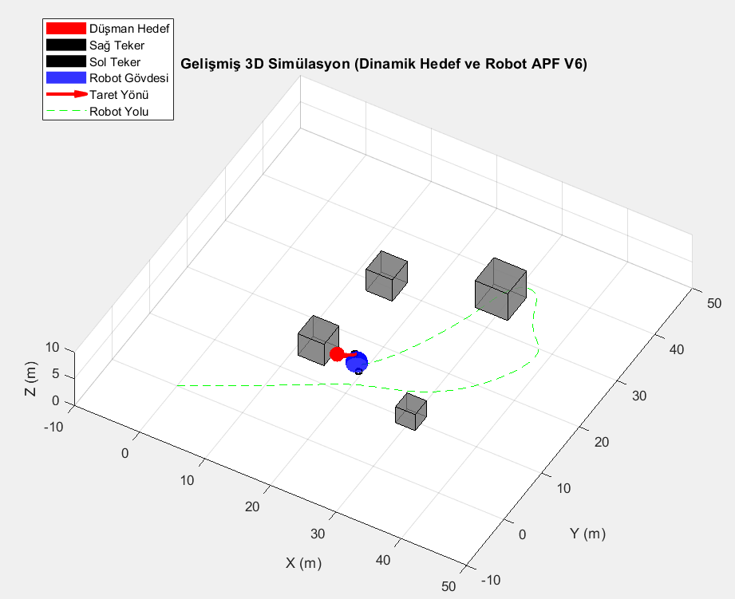
Şekil 6. Robotun 3D ortamdaki yörünge takibi

Dinamik Modelin Davranış Analizi (fig_vel)
Şekil 7'de gösterilen “Hız Takibi” grafikleri, bu robotik tasarımın temelini oluşturan dinamik modelin, basitleştirilmiş kinematik modellerden neden daha üstün ve gerçekçi olduğunu ortaya koyan en önemli kanıtlardan biridir. Bu grafikler, kontrol sisteminin iki farklı katmanı arasındaki etkileşimi ve robotun fiziksel doğasının hareket üzerindeki etkisini gözler önüne sermektedir:
- Kesikli Kırmızı Çizgi ($v_{istenen}$): Bu çizgiler, robotun hedefe ulaşması için yüksek seviye kontrolcünün ideal olarak sahip olmasını istediği anlık hızları temsil eder7. Sanki robotun kütlesi veya sürtünmesi yokmuş gibi, hedefe olan mesafeye ve açıya göre anında değişebilmesi gereken teorik hızlardır.
- Düz Mavi Çizgi ($v_{gerçek}$): Bu çizgiler ise, düşük seviye kontrolcünün uyguladığı Kuvvet ve Tork sonucunda, robotun sahip olduğu fiziksel kütle, eylemsizlik momenti ve karşılaştığı sürtünme etkileri altında gerçekte ulaşabildiği hızları gösterir. Bu, simülasyonun fizik motorunun çıktısıdır.
Grafikte en dikkat çekici nokta, mavi çizginin (gerçek hız) kırmızı çizgiyi (istenen hız) her zaman belirgin bir gecikmeyle (lag) ve özellikle başlangıçtaki ani komut değişikliklerinde bir miktar aşım (overshoot) ile takip etmesidir. Bu davranış, bir simülasyon hatası veya kontrolcü kusuru değil, tam tersine, tasarlanan dinamik modelin fiziksel gerçekçiliğinin bir kanıtı ve dolayısıyla tasarımın başarısıdır.
Bu gecikme, Newton'un hareket yasalarının doğal bir sonucudur: Bir cisme kuvvet uygulandığında, o cismin hızlanması zaman alır. Benzer şekilde, dönme hareketi için de tork uygulandığında, eylemsizlik momenti nedeniyle açısal hızın değişmesi zaman alır. Ayrıca, harekete karşı koyan sürtünme kuvvetleri de robotun istenen hıza ulaşmasını yavaşlatır ve kontrolcünün sürekli olarak bu direnci yenmesini gerektirir. İşte bu fiziksel etkiler (atalet ve sürtünme), grafikte gördüğümüz gecikmeyi ve yumuşak geçişleri oluşturur. Başlangıçtaki aşım (overshoot) ise, sistemin momentum kazanması ve istenen hıza ulaştığında hemen duramayıp biraz öteye gitmesinden kaynaklanır; kontrolcü daha sonra bu aşımı düzelterek hızı istenen değere yakın bir aralıkta stabilize eder.
Basit bir kinematik modelde ise bu iki çizgi (kırmızı ve mavi) teorik olarak üst üste binerdi; yani robotun kütlesiz ve sürtünmesiz olduğu, verilen her hız komutuna anında ulaştığı varsayılırdı. Bu durum fiziksel olarak imkansızdır ve gerçekçi değildir. Dolayısıyla, Şekil x'deki bu grafikler, tasarladığımız 5-boyutlu dinamik modelin atalet, sürtünme ve kontrol eforunun zaman içindeki etkilerini başarılı bir şekilde yakaladığını, bu sayede robotun geçici (transient) ve sürekli durum (steady-state) davranışını kinematik modellere göre çok daha doğru bir şekilde temsil ettiğini somut olarak kanıtlamaktadır. Bu analiz, gerçek bir robotun motor gücü gereksinimini belirlemek, kontrolcü parametrelerini ayarlamak (tuning) ve sistemin tepki süresini öngörmek gibi pratik robotik tasarım kararları için temel oluşturur.
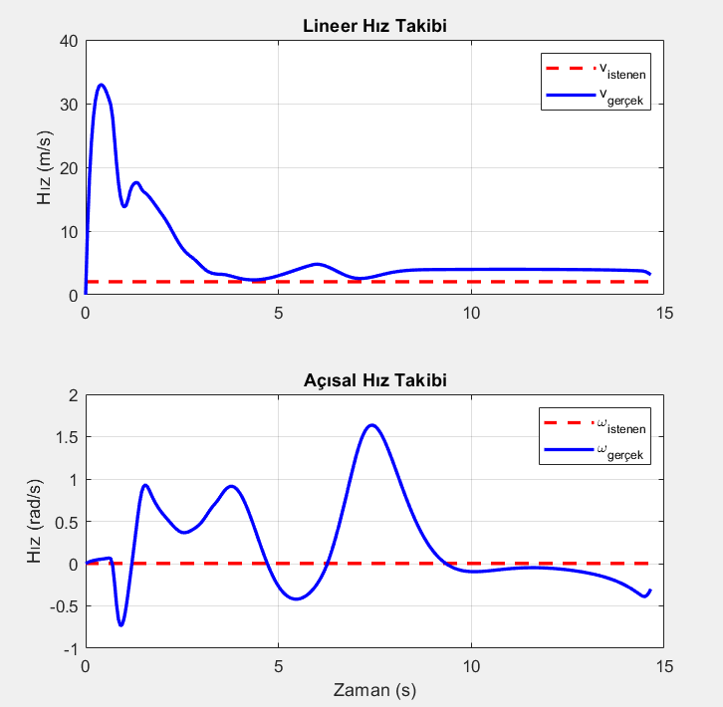
Şekil 7. Hız Takibi Grafiği

Sonuç ve Yorum
Bu çalışma kapsamında geliştirilen hedefe yönelen ve hedef doğrultusunda ilerleyen saldırı robotu, robotik tasarım prensiplerine uygun olarak sistematik bir yaklaşımla matematiksel modelleme, kontrol algoritması geliştirme ve kapsamlı simülasyon aşamalarından geçerek başarıyla gerçekleştirilmiştir. Proje, basit kinematik varsayımların ötesine geçerek, bir mobil robotun hareketini etkileyen temel fiziksel dinamikleri içeren bir model oluşturmayı başarmıştır.
Robotik tasarım açısından en önemli katkı, geleneksel 3-boyutlu kinematik modelin ($z={\left[x,y,θ\right]}^{T}$) yerine, fiziksel olarak daha anlamlı olan 5-boyutlu bir dinamik durum uzayı ($z={\left[x,y,θ,v,ω\right]}^{T}$) modelinin tasarlanması ve uygulanmasıdır. Bu genişletilmiş model, robotun kütlesini ($m=10$), ataletini ($I=5$) ve hıza bağlı sürtünme etkilerini açıkça simülasyona dahil etmiştir. Bu detay seviyesi, kontrolcü performansının sadece ideal koşullarda değil, aynı zamanda robotun fiziksel kısıtlamaları altında (örn. hızlanma limitleri, sürtünme kayıpları) nasıl davranacağını çok daha gerçekçi bir zeminde test edilmesine olanak tanımıştır. Bu, özellikle donanım uygulamasına geçiş öncesinde tasarımın doğrulanması ve olası sorunların öngörülmesi açısından kritik öneme sahiptir.
Tasarımın ikinci ana başarısı, bu dinamik modeli sezgisel olarak anlaşılır kılan ve davranışını detaylı bir şekilde gözlemlemeyi sağlayan gelişmiş 3D benzetim altyapısıdır. MATLAB ortamında sphere ve cylinder komutları kullanılarak, hem robot (mavi küre gövde, siyah silindir tekerlekler) hem de 3D hareketli hedef (kırmızı küre) için tam 3 boyutlu geometrik şekiller tasarlanmıştır. Bu görselleştirme, 2D yörünge çizimlerinin sunamayacağı derinlik ve bağlamı sağlayarak, robotun çevreyle olan etkileşimini ve manevralarını daha iyi anlamamızı sağlamıştır. Özellikle, hedefin Z eksenindeki yüksekliğine göre dikey (pitch) açısını atan2 fonksiyonu ile hesaplayarak 3D nişan alabilen taret tasarımı, projenin hem görsel zenginliğini artırmış hem de karmaşık geometrik hesaplamaların ve kontrolcünün hedefi doğru algıladığının fonksiyonel bir kanıtı olmuştur.
Elde edilen simülasyon sonuçları tasarlanan dinamik modelin beklendiği gibi çalıştığını doğrulamıştır. Gerçek hızın, istenen hızı bir miktar gecikme ve overshoot ile takip etmesi , modelin robotun ataletini ve sürtünmesini başarılı bir şekilde yakaladığını göstermektedir. Bu dinamik model ve doğrulanmış simülasyon platformu, gelecekte engel kaçınma algoritmaları, sensör füzyonu (Kalman Filtresi gibi durum kestirimcileri) veya daha gelişmiş kontrolcülerin (NMPC vb.) geliştirilmesi ve test edilmesi için sağlam ve güvenilir bir temel (testbed) oluşturmaktadır [9]. Sonuç olarak, bu çalışma, robotik sistem tasarımında teorik modellemenin (dinamik denklemler) pratik uygulama (3D görselleştirme ve simülasyon) ile nasıl başarılı bir şekilde birleştirilebileceğini göstermiştir. Geliştirilen 5-boyutlu dinamik model ve 3D simülasyon ortamı, hem eğitimsel bir araç olarak temel robotik prensiplerinin anlaşılmasına katkı sağlamakta hem de daha ileri araştırma ve geliştirme çalışmaları için bir başlangıç noktası sunmaktadır.

Kaynaklar
- Siegwart, R., Nourbakhsh, I. R., & Scaramuzza, D. (2011). *Introduction to Autonomous Mobile Robots* (2nd ed.). MIT Press.
- Kober, J., Bagnell, J. A., & Peters, J. (2013). Reinforcement learning in robotics: A survey. *The International Journal of Robotics Research*, *32*(11), 1238–1274.
- Craig, J. J. (2017). *Introduction to Robotics: Mechanics and Control* (4th ed.). Pearson.
- Siciliano, B., Sciavicco, L., Villani, L., & Oriolo, G. (2009). *Robotics: Modelling, Planning and Control*. Springer.
- Franklin, G. F., Powell, J. D., & Emami-Naeini, A. (2018). *Feedback Control of Dynamic Systems* (8th ed.). Pearson.
- Spong, M. W., Hutchinson, S., & Vidyasagar, M. (2020). *Robot Modeling and Control* (2nd ed.). Wiley.
- MathWorks. (2025). *MATLAB Documentation R2025a*. The MathWorks, Inc. Erişim adresi: https://www.mathworks.com/help/matlab/
- Foley, J. D., Van Dam, A., Feiner, S. K., & Hughes, J. F. (1995). *Computer Graphics: Principles and Practice* (2nd ed.). Addison-Wesley.
- Khalil, H. K. (2014). *Nonlinear Systems* (3rd ed.). Prentice Hall.

